PROTOKÓŁ ZDAWCZO-ODBIORCZY

Protokół został sporządzony dnia ……………. roku przez:.

…………………………………………… – Wynajmującego

…………………………………………… – Najemcę

Niniejszy protokół zawiera opis wyposażenia mieszkania zlokalizowanego przy ul. ……………… w ……………… oraz jego stanu na dzień …………….., w którym to dniu nastąpiło przekazanie niniejszego mieszkania Wynajmującemu zgodnie z umową najmu.

Przy wydaniu mieszkania Wynajmujący niniejszym kwituje odbiór:
- 2 kompletów kluczy – 2 klucze do zamka „dolnego” oraz 2 klucze do zamka „górnego”,
- 1 szt. – pilot do garażu podziemnego (korzystanie z miejsca parkingowego nr 30),
- 1 szt. - kluczyk od skrzynki pocztowej,
- 1 szt. – kluczyk od komory śmieciowej,
- 1 szt. – elektroniczny chip to drzwi i bram zewnętrznych.

Na dzień …………….. wyposażenie i stan techniczny mieszkania są zgodne z załączonymi do protokołu fotografiami oraz poniższym opisem:

Salon
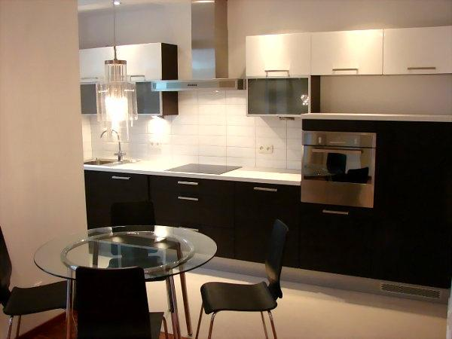
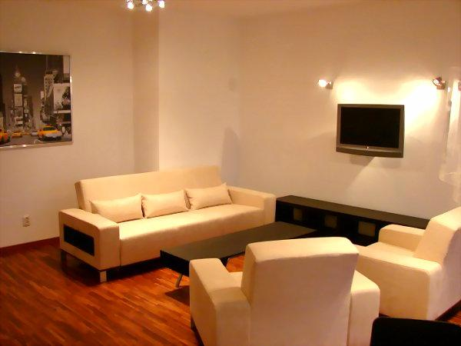

- Sofa i 2 fotele – jasne obicie z materiału
- Ława i szafka pod telewizor IKEA – czarne
- Odbiornik TV TOSHIBA 48L3663DG
- Obraz IKEA „New York”
- Okrągły stolik ze szklanym blatem IKEA
- 4 krzesła
- Oświetlenie halogenowe: 2 x 4-punktowe, 2 x 1-punktowe
- Lampa wisząca szklana
- Podłoga: parkiet merbau
- Firany i żaluzje

Kuchnia

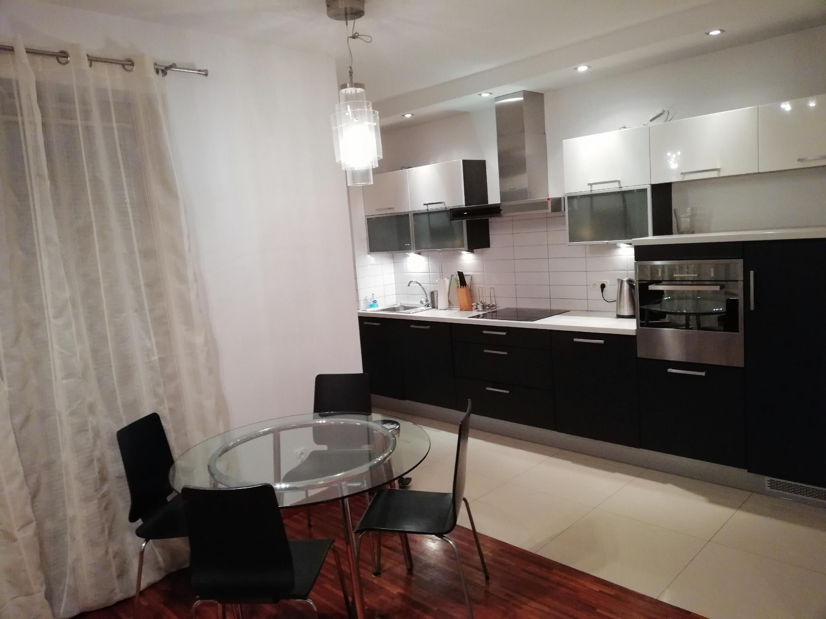

- Lodówka zabudowana CANDY CIO 225/1 AG
- Zmywarka zabudowana CANDY CDI 2012
- Płyta grzewcza CANDY PVD 642 (pękniecie – prawy, przedni róg)
- Piekarnik elektryczny CANDY FNP 815x
- Okap kuchenny CANDY CMD94X
- Meble kuchenne na wymiar zgodnie z fotografiami
- Oświetlenie sufitowe i podszafkowe halogenowe
- Czajnik elektryczny Siemens TW 68101/01/
- Podłoga: gres polerowany

Pralnia

- Pralka automatyczna BEKO WMD 25105T
- Odkurzacz Electrolux Airmax HEPAH 12
- Żelazko Siemens
- Deska do prasowania.
- Suszarka składana do prania
- Szafa 2-drzwiowa w kolorze wenge
- Podłoga: gres polerowany

Przedpokój

- Obraz IKEA „San Francisco Tram”
- Szafa wnękowa 3-częściowa z lustrem
- Oświetlenie halogenowe 2 szt
- Podłoga: gres polerowany

Pokój nr 1
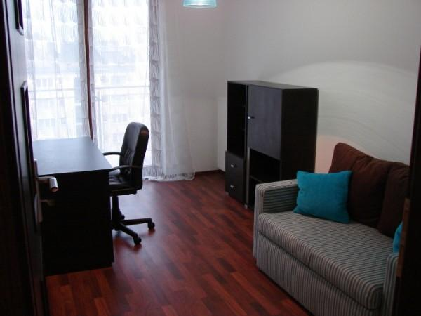

- Składana sofa
- Biurko
- Szafka biurowa
- Szafka na książki
- Krzesło biurowe
- Panele podłogowe
- Firany i żaluzje

Pokój nr 2

- Szafa 3-drzwiowa w kolorze wenge
- 2 szafki nocne w kolorze wenge
- Łóżko metalowe IKEA 160x200 cm z materacem
- Stolik czarny
- Lampa halogenowa stojąca
- Lampa wisząca z abażurem
- Firany i zasłony
- Panele podłogowe

Pokój nr 3

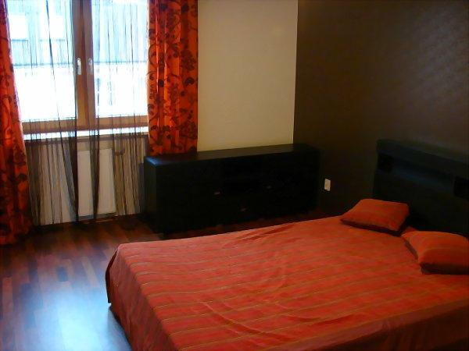
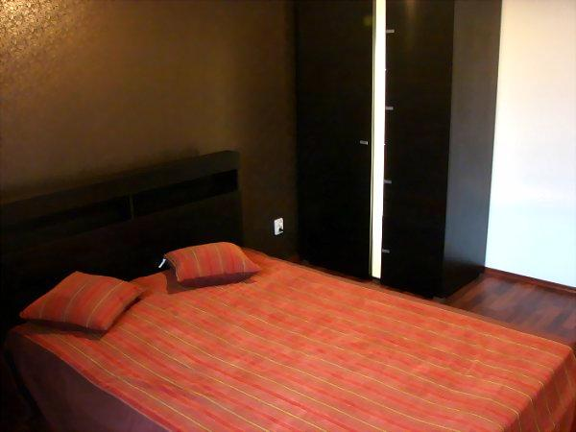

- Szafa z półkami w kolorze wenge/
- Łóżko drewniane wenge 140x200 cm z materacem
- Szafka w kolorze wenge
- Lampa szklana wisząca
- Firany i zasłony
- Panele podłogowe
- Tapeta na ścianie

Łazienka

Zgodnie z załączonymi fotografiami
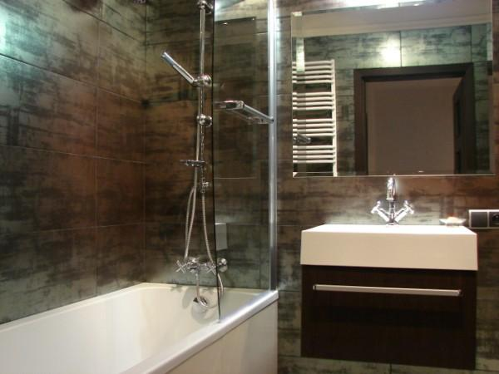
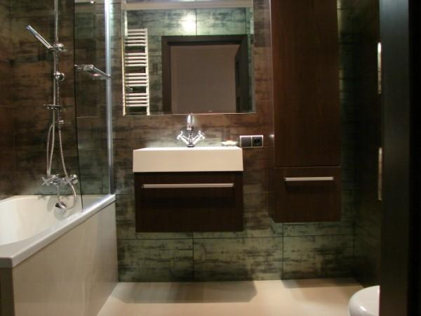

Wynajmujący oświadcza, iż przedmiot najmu wraz ze znajdującym się tam wyposażeniem znajduje się w należytym stanie technicznym.

Najemca oświadcza, że znany jest mu stan techniczny przedmiotu najmu, rodzaj umeblowania i wyposażenia oraz, że stan ten akceptuje

Stan wodomierzy w dniu podpisania protokołu:

Ciepła woda – nr licznika…………………………… Stan: ……………………………

Zimna woda – nr licznika……………………………. Stan: ……………………………

Stan licznika energii elektrycznej:

Nr licznika…………………………………………… Stan: ………………………………

WYNAJMUJĄCY: NAJEMCA:

…………………………………………… ……………………………………………

